استبيان تصوّر المستهلك

للشباب وأسر الشباب

،202618–22 مايو

[Counties/providers may tailor this flyer as needed.]

أخبرونا برأيكم حول الخدمات التي تتلقونها في هذا البرنامج.

أكملوا استبيانًا طوعيًا وسريًا.

اختاروا الطريقة التي تودّون المشاركة بها:

- رابط آمن للاستبيان الإلكتروني الخاص بهذا البرنامج:

الشباب
https://uclahs.fyi/CPS2026Youth
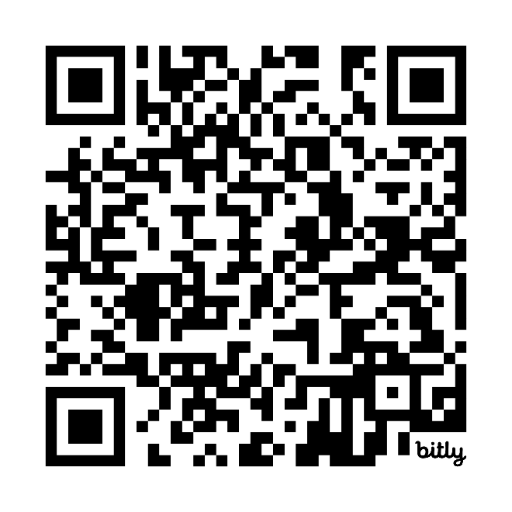
أسر الشباب

https://uclahs.fyi/CPS2026Family
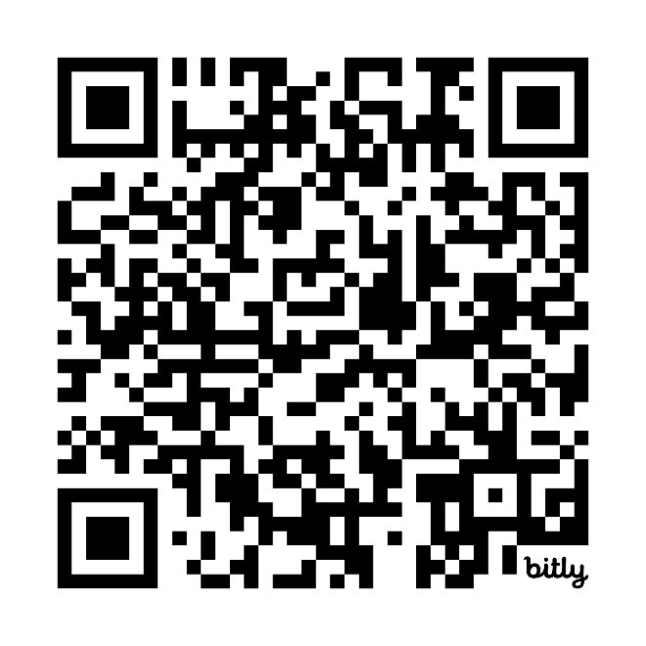
- نموذج استبيان ورقي (اطلبوا النموذج من موظفي البرنامج)
اسألوا موظفي البرنامج إذا كانت لديكم أي أسئلة أو رغبتم في الحصول على مساعدة في الاستبيان!
شكرًا لمشاركتكم في هذا الاستبيان المهم!

